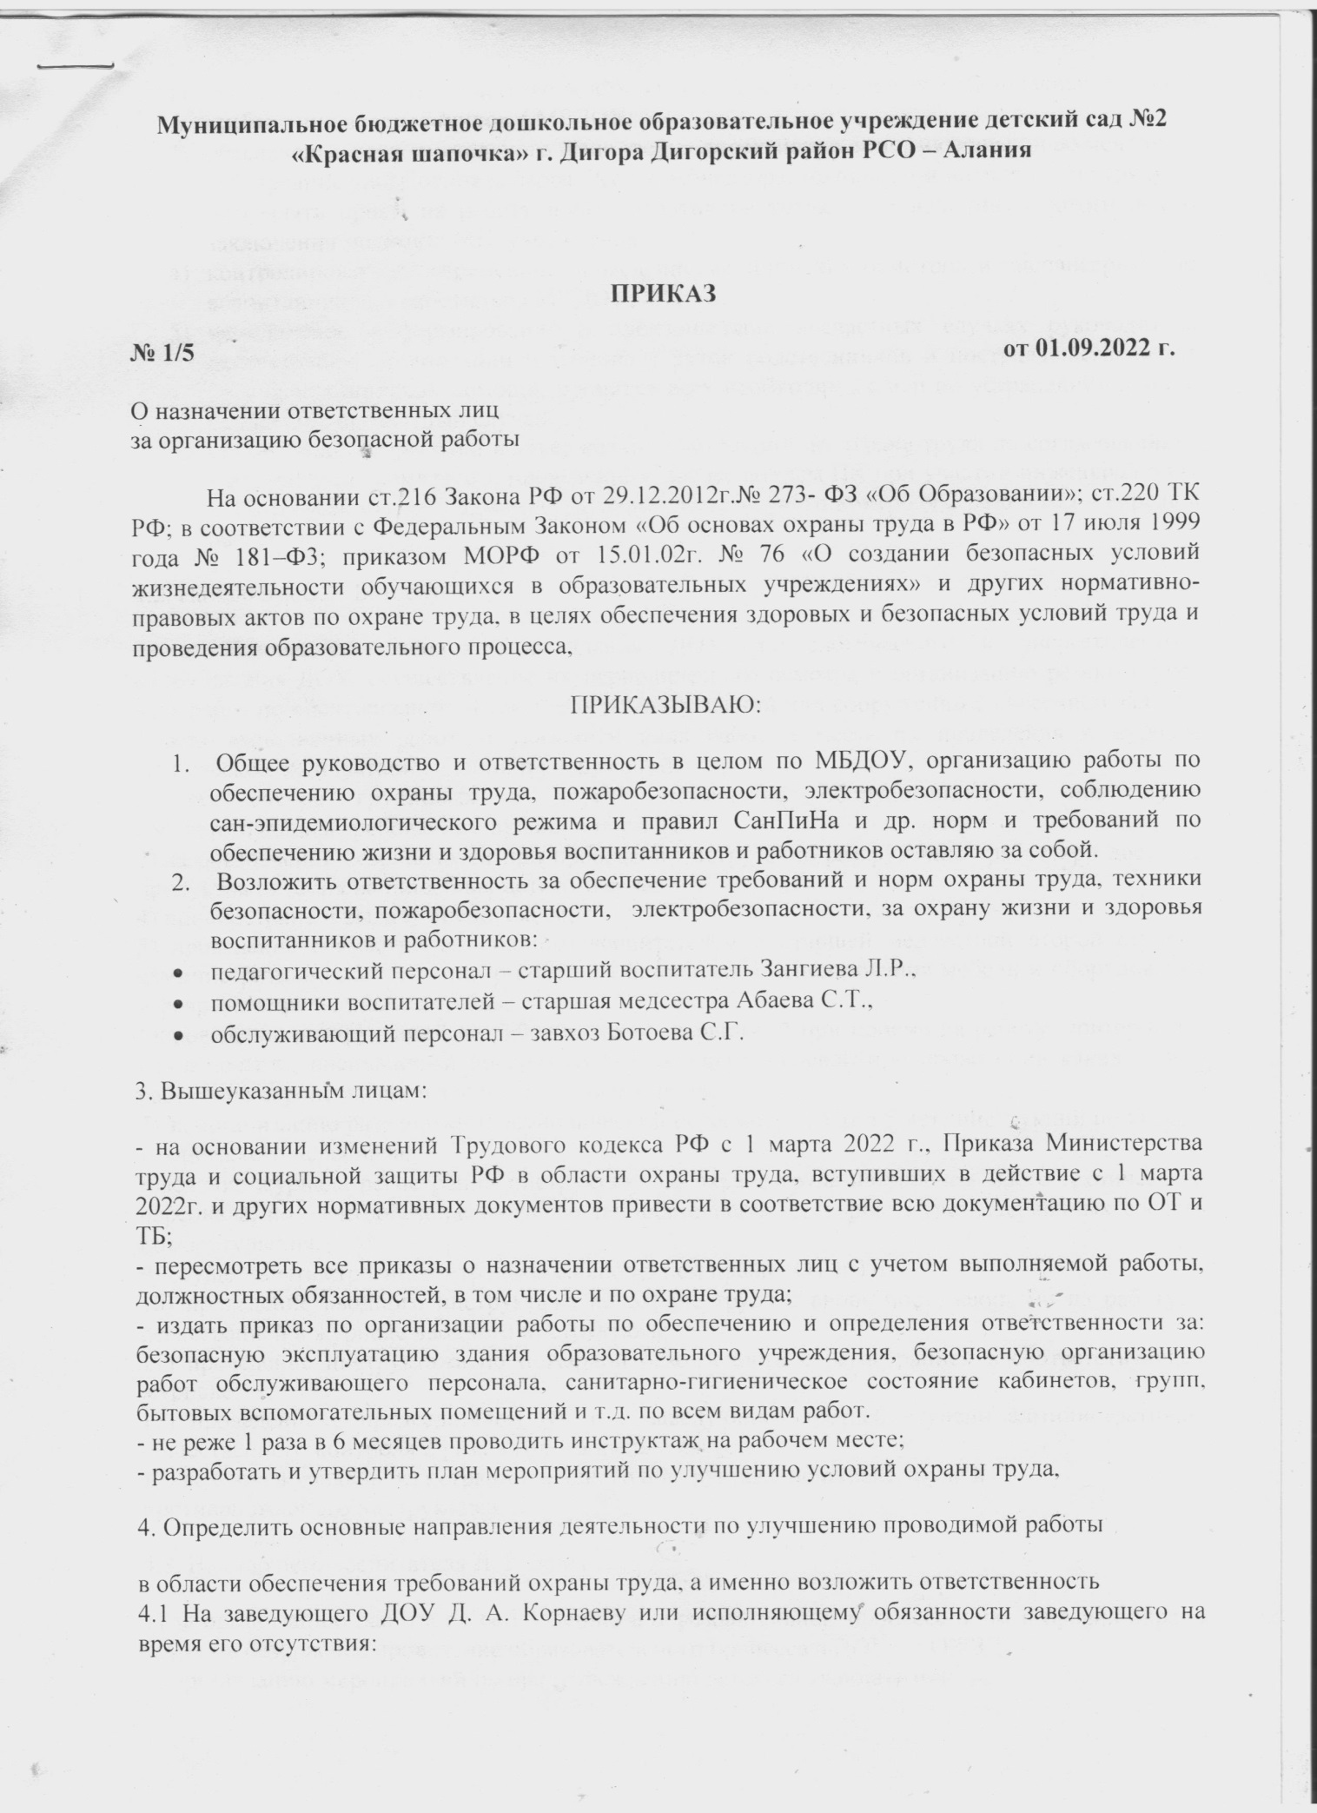

- нести персональную ответственность за обеспечение здоровых и безопасных условий пребывания воспитанников в МБДОУ;
- обеспечение неукоснительного выполнения директивных и нормативных документов по ОТ, предписаний Госпожнадзора, Рсопотребнадзора, технической инспекции по труду;
- оформлять прием на работу новых работников только при наличии положительного заключения медицинского учреждения;
- контролировать своевременное проведение медицинских осмотров и диспансеризацию воспитанников и работников МКДОУ;
- немедленное информирование о произошедших несчастных случаях руководителя вышестоящей организации в течение 1 суток родственников и пострадавшего, вызов скорой медицинской помощи, принятие всех необходимых мер по устранению причин, вызвавших несчастный случай;
- организацию разработки и утверждение инструкций по охране труда по согласованию с профсоюзным комитетом; проведение с председателем ПК при участии инженера по ОТ и ТБ третьей ступени административно-общественного контроля 2 раза в год – апрель и август.
4.2. На завхоза С.Г. Ботоеву:
1) за безопасную эксплуатацию здания ДОУ, технологического и энергетического оборудования ДОУ, осуществление их периодического осмотра и организацию ремонта, учет всех работ по обслуживанию и текущему ремонту зданий или сооружений с внесением записей о всех выполненных работ, с указанием вида работ и места их проведения в журнале технической эксплуатации зданий и сооружений;
2) обеспечение групповых и других помещений оборудованием и инвентарем, соответствующим требованием правил и норм ТБ;
3) за обеспечение безопасности при проведении погрузочно-разгрузочных работ при доставке продуктов питания на пищеблок детского сада;
4) приобретение и выдачу спецодежды;
5) проведение совместно со старшим воспитателем и старшей медсестрой второй ступени административно-общественного контроля безопасного использования мебели и оборудования – февраль, апрель, июль, октябрь;
6)проведение инструктажей на рабочем месте: первичный при приеме на работу, повторный 1 раз в полгода, внеплановый по приказу заведующего, целевой при проведении каких - либо работ и по охране жизни и здоровья воспитанников;
7) за организацию разработки и периодический пересмотр (1 раз в 5 лет) инструкций по ОТ для технического персонала;
8)ведение журнала регистрации инструктажа по охране труда на рабочем месте технического персонала, по электробезопасности, по теплобезопасности, журнала учета первичных средств пожаротушения.
9) осуществлять строгий контроль за соблюдением правил ОТ и ТБ;
10) проведение вводного инструктажа по охране труда с вновь поступающими на работу, с регистрацией в журнале вводного инструктажа;
11) проведение инструктажа по пожарной безопасности с регистрацией в соответствующем журнале;
12) проведение с председателем ПК и с заведующим третьей ступени административно-общественного контроля 2 раза в год – апрель и август;
13) ведение журналов регистрации вводного инструктажа по охране труда и
противопожарного инструктажа.
4.3. На старшего воспитателя Л. Р. Зангиеву:
1) за организацию работы по соблюдению в образовательном процессе норм и правил охраны труда, за безопасное проведение образовательного процесса в ДОУ, за ОЖЗД;
2) организацию мероприятий по предупреждению детского травматизма;
3) обеспечение контроля за безопасностью приборов, ТСО, мебели;
4) планирование мероприятий по ОЖЗД;
5) организацию разработки и периодический пересмотр (1 раз в пять лет) инструкций по охране труда и ОЖЗД с предоставлением их на подпись руководителю;
6) выявление обстоятельств несчастных случаев с воспитанниками, произошедших во время пребывания их в детском саду;
7) проведение второй ступени совместно с завхозом и ст. медсестрой административно-общественного контроля по охране труда 1 раз в квартал – февраль, апрель, июль, октябрь.
8) ведение журнала регистрации инструктажа по охране труда на рабочем месте педагогов и специалистов и журнала регистраций инструктажей по ОЖЗД.
4.4. На старшую медсестру С.Т. Абаеву:
1) за обеспечение текущего контроля за санитарно-гигиеническим состоянием всех помещений ДОУ;
2) за организацию осуществления контроля за своевременным проведением медосмотров и диспансеризации воспитанников и работников ДОУ;
3) обеспечение безусловного выполнения работниками ДОУ предписаний Роспотребнадзора;
4) осуществление приема новых работников только при наличии положительного медицинского заключения
5) за принятие мер по оказанию доврачебной помощи пострадавшим воспитанникам, работникам, оперативному извещению руководства о несчастном случае и ведение «Журнала регистрации несчастных случаев с воспитанниками»;
6) за организацию разработки и периодический пересмотр (1 раз в пять лет) инструкций по санитарной дисциплине и гигиене;
7) за организацию обучения и проведения инструктажа по санитарной дисциплине и гигиене персонала ДОУ;
8) за проведение совместно с завхозом и старшим воспитателем второй ступени административно-общественного контроля по охране труда один раз в квартал – февраль, апрель, июль, октябрь.
9) ведение журналов регистраций несчастных случаев на производстве и с воспитанниками, журнала регистраций инструктажа по санитарной дисциплине и гигиене.
4.5. На воспитателей и специалистов ДОУ:
1) за сохранение жизни и здоровья воспитанников во время образовательного процесса, игр и прогулок;
2) за организацию безопасности и состояния рабочих мест, учебного оборудования, наглядных пособий, спортивного инвентаря, игрушек;
3) за принятие мер по оказанию доврачебной помощи пострадавшему ребенку, оперативного извещения руководства о несчастном случае;
4) за проведение первой ступени административно-общественного контроля с записью в журнале (ежедневно до начала работы проверяют исправность оборудования, крепление мебели);
5) за организацию работы по изучению воспитанниками правил по предупреждению детского травматизма.
5. Закрепить служебные помещения и возложить ответственность за содержание, закрытие ежедневную (в рабочие дни) проверку их состояния утром и вечером на следующих работников:
- кабинет заведующего - заведующий Корнаева Д. А.;
- методический кабинет - старший воспитатель Зангиева Л.Р.;
- медицинский блок — старшая медсестра Абаева С.Т;
-помещения групп – воспитатели, работающие в группах;

